LKS SINAVLARINDA MUAFİYET DURUMU
Türkiye’de 8.sınıf öğrencilerinin liseye geçiş için girecekleri LKS sınavında, bazı öğrencilerin özel durumları nedeniyle Din Kültürü ve Ahlak Bilgisi ve Yabancı Dil derslerinden muaf olabiliyorlar. Böyle durumlarda girmiş oldukları sınavda 120 soru üzerinden değil100 soru üzerinden puan hesaplaması yapılmaktadır. K12NET’de bu durumu sağlamak için hangi öğrencilerin hangi dersten muaf olduğunu belirtmek gerekmektedir. Böylelikle değerlendirmiş olduğunuz LKS sınavlarında diğer öğrenciler 120 soru üzerinden puanları oluşuyorken muaf olan öğrencilerin 100 soru üzerinden puanları oluşacaktır. Yani muaf olan öğrenci 100 sorunun tamamına doğru yanıt verdiğinde 700 tam puan elde edebilecektir.
Muaf olan öğrencilerin muafiyetini belirtmeden önce mutlaka öğrencinin ya da şubenin hangi dersten muaf ise o derse kaydı olmalıdır.
Okul Modülünün altındaki Şubeler ekranına geliniz. Sağ üst köşedeki İşlemler butonuna tıklayınız.

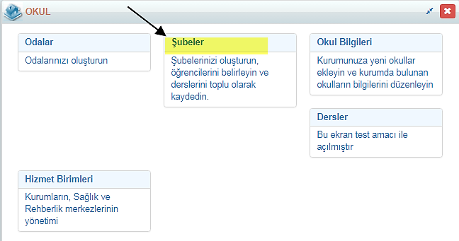

Açılan pencerede Muafiyet Düzenleme Sihirbazına tıklayınız.
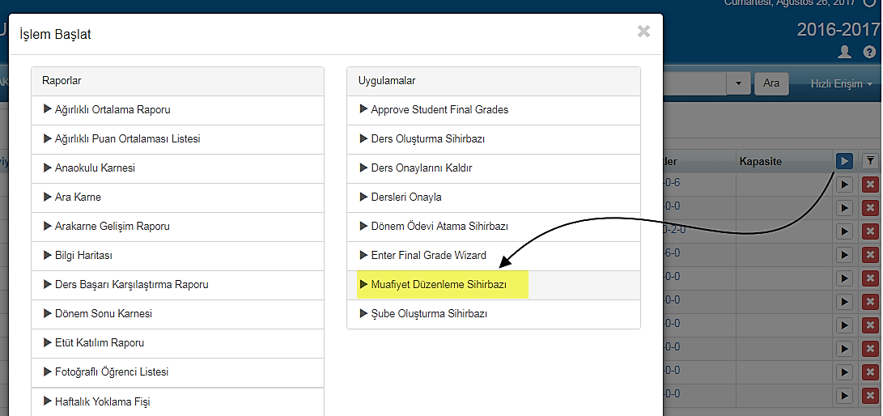
Burada Sınıf Seviyesini ve Şubeyi seçtiğinizde, bu şubeye bağlı dersler görüntülenecektir. Öğrenci hangi dersten muaf ise bu Yabancı Dil dersi de olabilir Din Kültürü ve Ahlak Bilgisi dersi de olabilir, açılan listeden dönemlik (1. Dönem, 2.Dönem) ya da Yıl Boyu olarak seçmiş olduğunuz şubeyi bu dersten muaf yapabilirsiniz. Aşağıdaki örnekte bütün bir şube Yabancı Dil dersinden muaf yapıldı.
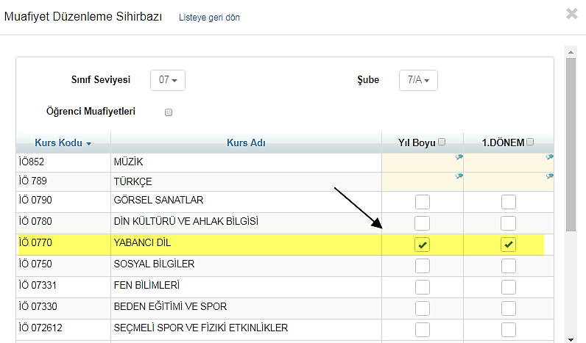

Muafiyeti bu şekilde şube bazlı yapabileceğiniz gibi öğrenci bazlı da yapabilirsiniz. Çünkü genellikle şubede birkaç öğrenci bu derslerden birinden muaf olacaktır.
Bunun için yine Muafiyet Düzenleme Sihirbazında iken Sınıf Seviyesi ve Şubeyi seçtikten sonra Öğrenci Muafiyetleri’ni onaylayınız.
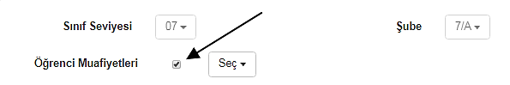

Öğrenci Muafiyetlerini işaretlediğinizde Öğrencilerinizi seçebileceğiniz bir alan açılacaktır. Buradan öğrencinizi seçtiğinizde bu öğrencinin almış olduğu dersler görüntülenecektir. Öğrenci gireceği LKS sınavında hangi dersten(Din Kültürü ve Ahlak Bilgisi veya Yabancı Dil) muaf ise Yıl Boyu muaf yapabilirsiniz.
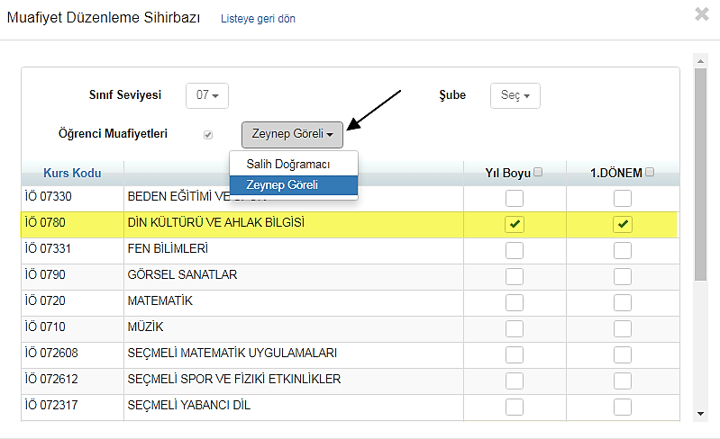
Bu işlemi yaptığınızda bütün soruları yapan öğrenci de, muaf olduğu dersinden soruları yapmayan öğrenci de 500 puan üzerinden değerlendirilecektir.
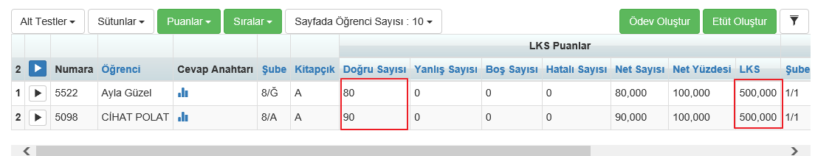
ÖNEMLİ: Öğrencilerin LKS sınavlarından Din Kültürü veya Yabancı Dil derslerinden muaf olarak değerlendirilebilmesi için ilgili LKS sınavının yapısının bozulmaması gerekmektedir. Eğer sınav tanımı yapar iken form isminde, ders isimlerinde olması gerekenden farklı bir ifade kullanılması durumunda sınav hem net yüzdesi üzerinden değerlendirilir puan hesabı olmaz hem de muafiyet işlemi gerçekleştirilmemiş olur.
LKS sınav yapısında ders isimlerinin ve form isimlerinin görüntüdeki gibi olması gerekmektedir.
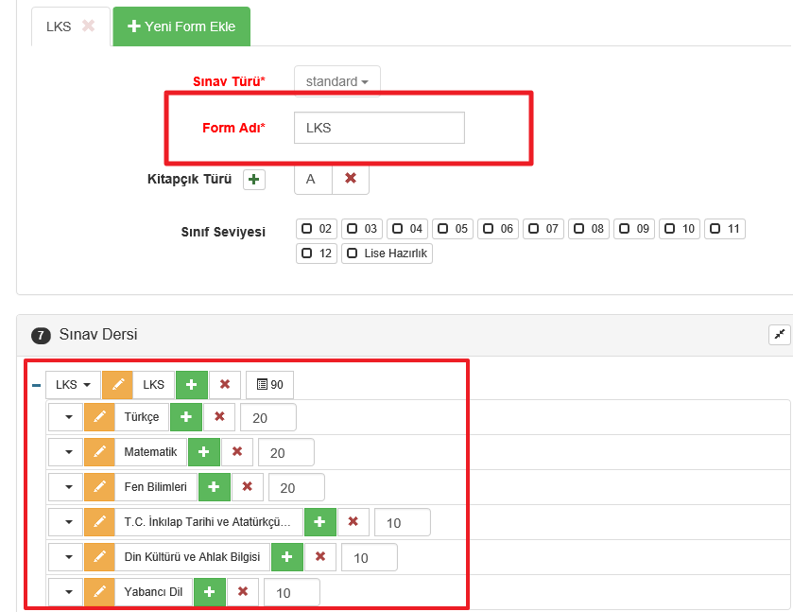
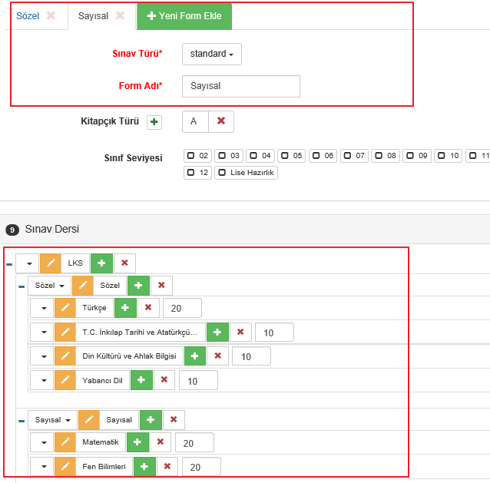

ÖNEMLİ: Öğrencilerin muaf oldukları derse kaydı olması gerekiyor denmişti yazının ilk kısımlarında. Burada dikkat edilmesi gereken bir nokta ise derslerin bağlı oldukları Kurs isimleri Din Kültürü ve Ahlak Bilgisi ve Yabancı Dil şeklinde olmalıdır, eğer böyle olmazsa öğrenciler o derslerden muaf yapılsa bile işlem doğru kabul edilmeyecek puan hesaplamaları beklediğiniz gibi olmayacaktır. Örnek olarak aşağıdaki gibi olmalıdır;

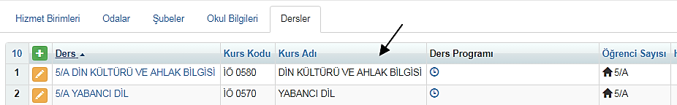

Kurs Kodunun ya da Ders adının ne olduğunun önemi yoktur, önemli olan Kurs Adıdır.

WEB SİTESİ ÜRÜN TANITIM VİDEOSU
www.k12net.com http://www.k12net.com/urun-videosu.html
REFERANSLAR BLOG
http://www.k12net.com/referanslar.html http://k12net-tr.blogspot.com

FACEBOOK TELEFON MAİL
http://www.facebook.com/k12net 0-(312)299.23.13 destek@k12net.com

